

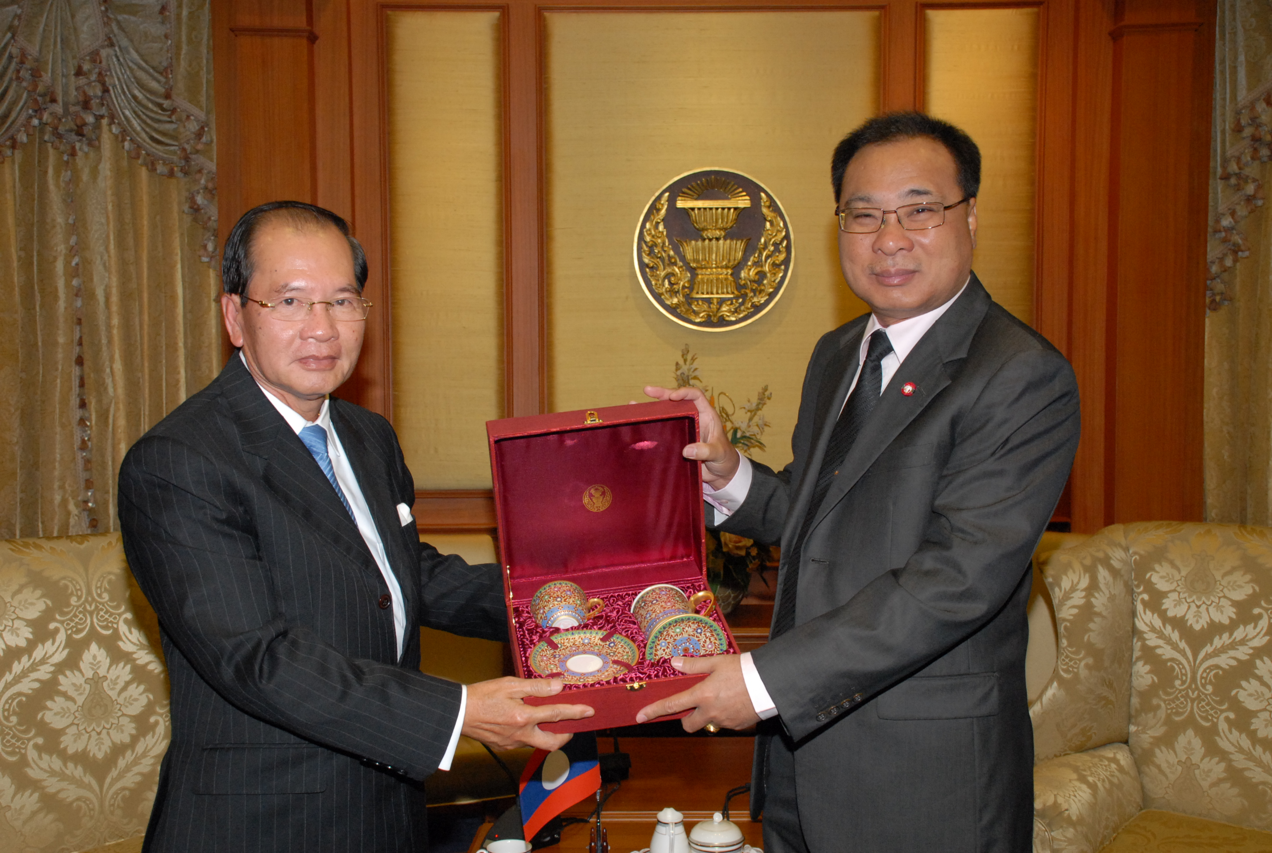

ทูตลาวแสดงความยินดีต่อประธานรัฐสภา

นายสมศักดิ์ เกียรติสุรนนท์ (ขวา) ประธานรัฐสภาและประธานสภาผู้แทนราษฎร ให้การรับรองและมอบของที่ระลึกให้แก่ นายอ้วน พมมะจัก (ซ้าย) เอกอัครราชทูตสาธารณรัฐประชาธิปไตยประชาชนลาวประจำประเทศไทย ที่เข้าเยี่ยมคารวะเพื่อแสดงความยินดีในโอกาสเข้ารับตำแหน่งประธานรัฐสภาและเพื่อกระชับความสัมพันธ์ระหว่างทั้งสองประเทศ ณ ห้องรับรอง ๒ อาคารรัฐสภา ๑ เมื่อเร็ว ๆ นี้

****************************************************

